KEGIATAN INOVASI PUSKESMAS LEUWILIANG PROGRAM LANSIA TAHUN 2020
“SAMPURASUN”
(SETIAP KAMIS PANTAU KEBUGARAN KESEHATAN LANJUT USIA ONLINE)
WAKTU : HARI KAMIS, PUKUL 09.00 S/D SELESAI
SASARAN : LANSIA USIA 45-≥70 TAHUN
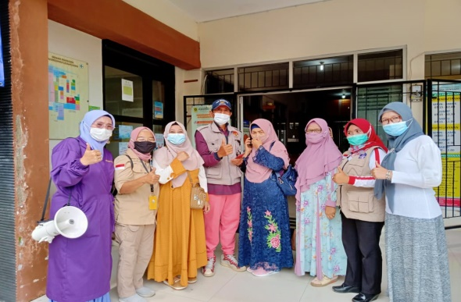
PJ PROGRAM LANSIA : RIMA EPRILIA, Str.Keb
No. Whatsapp (085775338833)
JL. RAYA MOCH NOH NOER NO.03 LEUWILIANG KAB. BOGOR KODE POS 16640
TLP. (0251) 8647163

